E-Nabız Nedir?



**E-Nabız Nedir?**

E-nabız özel ve devlet hastanelerinde, poliklinik, aile hekimliği ve diğer sağlık kuruluşlarında yaptırılan tüm işlemlere hem hasta hem de doktorun rahatlıkla ulaşabileceği bir uygulamadır.

Muayene, tetkik ve tedavilerinizin nerede yapıldığına bakılmaksızın, tüm sağlık bilgilerinizi yönetebildiğiniz, tıbbi özgeçmişinize tek bir yerden ulaşabildiğiniz bir kişisel sağlık kaydı sistemidir. Bizzat sizin verdiğiniz, süresi ve sınırı belirlenmiş yetki çerçevesinde sağlık kayıtlarınızın hekimlerce değerlendirilebildiği, böylelikle teşhis ve tedavi sürecinin kalitesini ve hızını artıran, sizinle hekiminiz arasında güçlü bir iletişim ağının kurulmasını sağlayan, internet üzerinden güvenli bir şekilde erişebildiğiniz dünyanın en geniş ve en kapsamlı sağlık bilişim alt yapısıdır.

**E-Nabıza Giriş Nasıl Yapılır ?**

E-Devlet kapısı üzerinden: E-Devlet şifresi, E-İmza veya Mobil İmzanızı kullanarak T.C. numaranız ile sisteme giriş yapabilirsiniz. Bu sayfa sizi doğrudan e-Nabız sayfasına yönlendirecektir. Giriş yaptığınızda profil bilgilerinizi oluşturmak için yönlendirildiğiniz ilk ekranda Kullanım Şartları bulunmaktadır. Profilinizi oluşturmaya başlamak için “e-Nabız Sistemi kullanım koşullarını okudum” yazısının yanında bulunan kutucuğu işaretlemeniz gerekmektedir.

Profil bilgilerinizi oluşturmak için 2. Aşama kişisel bilgilerinizdir. Paylaşım Seçeneklerinden kişisel sağlık bilgilerinize kimlerin erişimde bulunmasını istediğinizi seçebilirsiniz. Profil bilgilerinizi oluştururken son aşama ise Erişim Bilgileridir. Burada cep telefonu bilgilerinizi ve sisteme girişte kullanmak istediğiniz e-Nabız şifrenizi oluşturup girmeniz gerekmektedir. Daha sonra cep telefonunuza gelen tek kullanımlık erişim kodunu Onay Kodu alanına yazarak e-Nabız ı aktifleştirme işleminizi gerçekleştirmiş olursunuz.  
  
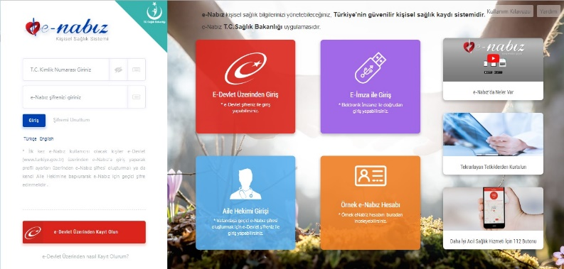

**E-Nabızda Bunları Yapabilirsiniz ?**

Veri Ekleme (Tansiyon, Şeker, Nabız, Ağırlık)

Anasayfada bulunan ‘Ekle’ butonu ile Tansiyon, Şeker, Nabız ve Ağırlık sekmelerine tıklayarak buraya değerler ekleyebilirsiniz. Eklediğiniz değerleri Güncelle butonu ile güncelleyebilir Sil butonu ile silebilirsiniz. “Gösterilecek Veriler” butonu ile sayfanızda görmek istediğiniz webden eklediğiniz tansiyon, şeker, nabız ve ağırlık bilgilerinden veya mobil uygulamadan aktarılan veri değerlerinizi hepsini ya da istediğinizi seçebilirsiniz.

**Organ Bağışı**

Bu ekrandan yapacağınız organ bağışı bildirimleriniz Sağlık Bakanlığının organ bağış birimlerine iletilir. Buraya gelen talepler bagis@saglik.gov.tr adresine mail olarak gönderilir. Organ bağışı birimi yetkilileri sizinle iletişime geçeceklerdir.

**Randevu İşlemleri**

Randevu al butonuna bastığınızda MHRS web sitesine yönlendirilerek randevularınızı planlayabilirsiniz. Takviminizde randevularınızı görüntüleyebilir, aldığınız randevunun üzerine basarak saat ve detaylarını görebilirsiniz. Sistem üzerinden kendiniz, çocuklarınız ve anne babanız için randevu alabilirsiniz.

**Paylaşım**

Sağlık verilerinizi belirleyeceğiniz ayrıntıda ve yetkilendireceğiniz kişilerle paylaşma imkânına sahipsiniz. 16 yaşın altında çocuklarınız varsa “Çocuklarım” bölümünde diğer ebeveynin de onayını alarak çocuklarınızın sağlık kayıtlarını bu ekrandan görebilirsiniz. “Sürekli Paylaştıklarım” sekmesinden sağlık verilerinizi görmesini istediğiniz kişilere sürekli erişim hakkı verebilirsiniz.

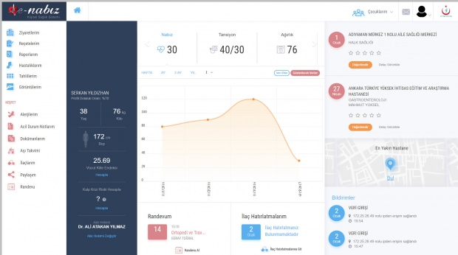

**E-Nabızda Neler Var ?**

**Sağlık Geçmişim**

e-Nabız sisteminde sağlık verileriniz varsa bu sayfa e-Nabız sistemine girdiğinizde gördüğünüz ilk ekrandır. Size ait gerçekleşmiş olan son iki muayeneyi bu ekranda görebilirsiniz. Yine aynı sayfadan son muayenelerinizi hizmet kalitesi açısından değerlendirilebilir ve muayene ile ilgili yorum yapabilir, hastaneler hakkında yaptığınız yorumları silebilirsiniz. Bu sayfada bulunan Takvim alanında eğer varsa MHRS üzerinden almış olduğunuz hastane randevularınızı ve geçmiş randevu bilgilerinizi görebilirsiniz. Bildirimler bölümünde hesabınızla ilgili yapılan son aktiviteleri, son erişim ve hastane ziyaretleri gibi bilgileri inceleyebilirsiniz.

**Sağlık Profilim**

e-Nabız sisteminde sağlık verileriniz yoksa sisteme ilk girdiğinizde gördüğünüz ekrandır. Sağlık verileriniz varsa “Sağlık Geçmişim” alanının aşağısında bu bölümü görebilirsiniz. Daha önceden eklemiş olduğunuz tansiyon, şeker, nabız ve ağırlık bilgilerinizi veya mobil cihazlardan aktarılan verilerinizi sayısal veya grafiksel olarak bu ekranda görebilirsiniz.

**Sağlık Tesisi Ziyaretlerim**

Sağlık tesisi ziyaretlerimde Muayene bazında sağlık tesisi ziyaretlerinizi tarih/SYS takip no, hastane adı ve branş şeklinde bu sayfada görebilirsiniz. Ara butonu ile Hastane ve Branş bazında filtreleme yapabilirsiniz. “Detay Gör” butonu ile istediğiniz sağlık tesisi ziyaretini seçerek işlem adı ve işlem zamanı ile muayene bilgilerinize erişebilirsiniz. Bu işlem dâhilinde verilen reçete, konulan tanı, rapor, yapılan tetkik ve çekilen radyolojik görüntü detaylarına ve içeriklerine ulaşabilirsiniz. Burada yer alan işlemin size ait olduğunu düşünmüyorsanız ‘İşlem Bana Ait Değil’ yazısına basarak hata bildirimde bulunabilirsiniz. “Değerlendir” butonu ile seçtiğiniz sağlık tesisi ziyaretini hizmet kalitesi açısından değerlendirilebilir ve ziyaret ile ilgili yorum yapabilir, yaptığınız yorumları silebilirsiniz.

**Reçetelerim**

Reçetelerim sekmesine tıkladığınızda sistemin açıldığı tarihten itibaren doktorlar tarafından yazılan tüm reçeteler tarih sırasına göre görüntülenecektir. Daha önce kullanmış olduğunuz ilaçlara buradan erişebilirsiniz. Dilediğiniz reçetenin üzerine basarak ilaç bilgisi, kullanım şekli ve periyodu gibi bilgilere ulaşabildiğiniz gibi, kullandığınız ilaçlar ile ilgili yan etkileri, endikasyonları da ilaç bazında girebilirsiniz.

**Raporlarım**

Doktorunuz tarafından yazılan tüm raporları bu ekrandan görebilirsiniz. Doktorların hazırladığı ilaç, malzeme ve istirahat sebepli raporları bu platform üzerinden alabilir ve belirleyeceğiniz kişiler ile raporlarınızı paylaşabilirsiniz.

**Hastalıklarım**

Bu ekranda muayenelerinizden sonra size konulan tüm tanıları tarih, tanı, klinik ve doktor bazında görebilirsiniz.

**Tahlillerim**

Yaptırmış olduğunuz tüm tahliller ve sonuçlarını tarih ve açıklama bazında referans değerleri ile birlikte bu ekranda listeleyebilirsiniz. Dilediğiniz tahlilin üzerine basarak detaylarına ulaşabilirsiniz. Tarih aralığına ve işlem adına göre filtreleme yapabilirsiniz. Tahlillerinizin sonuçları referans değeri aralıklarının dışındaysa bu farklılık renklendirmeyle size gösterilmektedir. PDF butonu ile bütün tahlil sonuçlarınızı bilgisayarınıza pdf olarak kaydedebilir sadece istediğiniz tahlil sonucunuzu seçip veya belirli tarih aralığındaki tahlillerinizi seçip bilgisayarınıza indirebilirsiniz. ‘Bu işlem bana ait değil’ butonuna basarak işlemin size ait olmadığı bildiriminde bulunabilirsiniz. Grafik simgesine tıklayarak tahlil sonucunuzu grafik üzerinde görebilir, aynı sayfada bulunan tablo butonu ile sonuç değerlerinizi tablo şeklinde görebilirsiniz.

**Görüntülerim**

Çektirmiş olduğunuz tüm tıbbi görüntü ve radyolojik raporlarınıza Teletıp ve Teleradyoloji sistemi entegrasyonu sayesinde tarih, hastane ve görüntü bazında erişebilirsiniz. (Şekil26) Ayrıca dilediğiniz görüntünün ve raporunun üzerine tıklayarak detaylarına ulaşabilirsiniz. Buradaki görüntü ve raporları yurt içi ve yurt dışında belirleyeceğiniz doktorlarla ve aile bireyleriyle internet ve mobil uygulama üzerinden paylaşabilirsiniz. Doktorlar kendi yorumlarını ekleyebilecekleri gibi başka doktorların mevcut görüntü üzerine yazmış olduğu raporları da değerlendirebilirler. Hastalığınız ile ilgili farklı doktorlardan değerlendirme almak istediğinizde, aynı görüntüleme istemini farklı hastanelerde tekrarlatmaya ihtiyaç duymayacaksınız.

**Kemik İliği ve Kan Bağışı**

Bu ekranda kan bağışı ekiplerinin çalışma yürüttükleri adres ve tarih bilgilerini görüntüleyebilir, kan bağışı geçmişinizi takip edebilirsiniz. Gönüllü Kan Bağışçısı olduğunuzda belirlemiş olduğunuz il ve ilçelerde acil kan ihtiyacı olması halinde Türk Kızılayı sizinle sms yoluyla iletişime geçecektir. Bu ekranda Gönüllü Kemik İliği Bağışçısı olabilir ve işlemlerinizi yönetebilirsiniz.

**Alerjilerim**

Kendiniz veya doktorunuz tarafından tespit edilen tüm alerjileri bu bölüme tarih detayı ile kayıt edebilirsiniz. İlaç alerjileri ve diğer alerjiler olmak üzere iki ayrı bölüme giriş yapabilir, kaydettiğiniz alerji bilgilerinizi düzenleyebilir veya silebilirsiniz. Tanı Alerjilerim ve Deri Prict Testlerim hekiminiz tarafından doldurulacak alandır. Bu alana müdahale edemezsiniz sadece takibini bu ekrandan yapabilirsiniz.

**Acil durum Notlarım**

Acil durumlarda sağlık personeli tarafından size daha hızlı müdahale edilebilmesi için bu ekrana eklemiş olduğunuz acil durum notlarınızdan faydalanılacaktır. “Yeni Not Ekle” butonuna tıklayarak yeni notlar ekleyebilirsiniz. Eklemiş olduğunuz acil durum notlarını düzenleyebilir veya silebilirsiniz.

**Dokümanlarım**

Sağlığınız ile ilgili hekiminizin görmesini istediğiniz (anlık çıkan yara, döküntü vb.) fotoğrafları bu alana yükleyebilirsiniz. “Fotoğraf Yükle” butonuna tıklayarak fotoğraf yükleyebilir, eklemiş olduğunuz dokümanları düzenleyebilir veya isterseniz silebilirsiniz.

